Tillsynsbegäran – information om höga naturvärden och fridlysta arter i avverkningsanmälan A 21797-2024 i Borgholms kommun
Denna tillsynsbegäran behandlar höga naturvärden i avverkningsanmälan A 21797-2024 i Borgholms kommun som inkom 2024-05-30 och omfattar 1,4 ha.
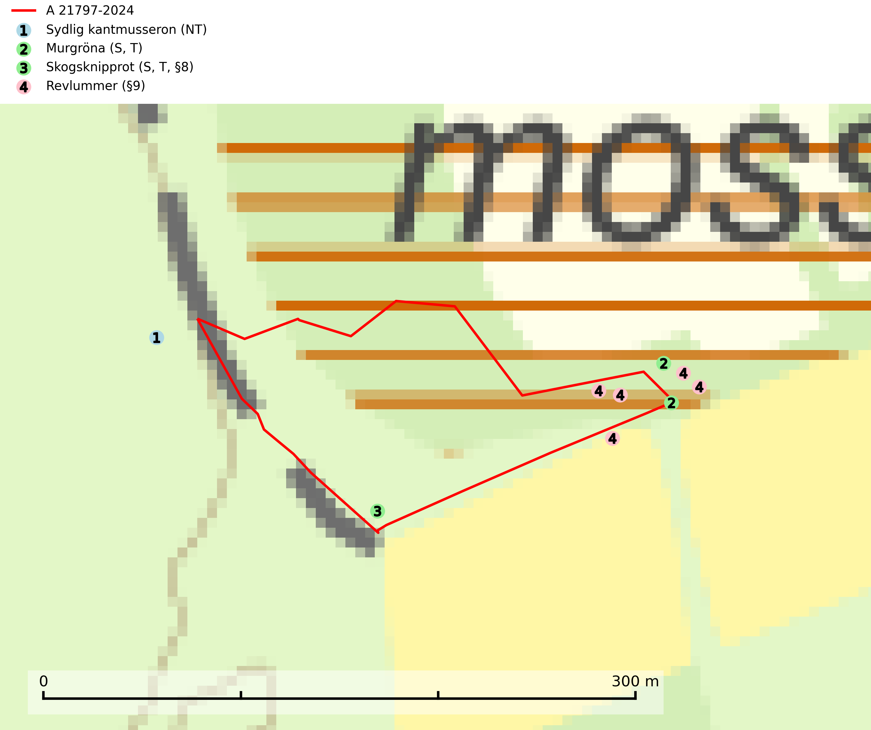
Figur 1. Fyndplatser för naturvårdsarter i och inom 23 meter från avverkningsanmälan. Markörer utan svart kant är placerade på fyndplatsen. Markörer med svart kant är placerade vid sidan av fyndplatsen har ett svart streck som visar fyndplatsens exakta position. Kartans mittpunktskoordinat är N 6293665, E 598406 i SWEREF 99 TM.
I och inom 23 meter från avverkningsanmälan finns fynd av 4 naturvårdsarter, varav 1 är rödlistad, 2 är fridlysta, 2 är typiska (T) och 2 är signalarter (S): sydlig kantmusseron (NT), murgröna (S, T), skogsknipprot (S, T, §8) och revlummer (§9). Se Figur 1.

Tillsynsbegäran
Vi begär härmed att Skogsstyrelsen fattar beslut enligt miljöbalken som säkerställer att skogens höga naturvärden bevaras samt att EU-lagstiftning efterlevs och att artskyddsbrott förhindras.
Vi önskar även ta del av de ställningstaganden och beslut som myndigheten meddelar till följd av aktuell avverkningsanmälan och föreningens inlaga (se 34 § förvaltningslagen).

Naturvårdsarter och fridlysta arter
Nedan följer beskrivningar av de naturvårdsarter och fridlysta arter som har sina livsmiljöer och växtplatser i den avverkningsanmälda skogen. De påträffade naturvårdsarterna är ett tydligt kvitto på att det rör sig om en skog med höga naturvärden.
Sydlig kantmusseron (NT) bildar mykorrhiza med ek och bok, troligen även med hassel och avenbok, i luckig ädellövskog, hagmark och löväng på kalkrik mark. Den totala populationen i landet är liten och en fortgående minskning på nationell nivå bedöms pågå, huvudsakligen p.g.a. upphörd hävd med igenväxning och förtätning av ädellövsmiljöer som följd. Ekhagar och lövlundar med ek bör bevaras i oförändrat skick, t.ex. genom fortsatt extensiv betesdrift (SLU Artdatabanken, 2026).
Murgröna är typisk art för 9160 Näringsrik ekskog och 9190 Näringsfattig ekskog (SLU Artdatabanken, 2025).
Skogsknipprot (§8) är fridlyst enligt 8§ artskyddsförordningen och typisk art för 9050 Näringsrik granskog (SLU Artdatabanken, 2025).

